Инструкция по использованию электронного тестирования
на краевой дистанционной олимпиаде по школьному краеведению,
посвященной 100-летию системы дополнительного образования детей
1 ЭПАТ – Проверка на стационарных компьютерах потенциальных участников Олимпиады программы, в которой будут выставлены олимпиадные задания.
С 16 по 24 января 2018 г. на сайте КГБОУ ДО «Красноярский краевой центр туризма и краеведения» http://krstur.ru/ будет выставлен архив с примерными формами заданий.
Программа тестирования состоит из 3 частей:
- Первый слайд с регистрационные данные: ФИО учащегося, электронный адрес, территория, образовательное учреждение, класс. Необходимо внимательно и полностью заполнять указанные поля, все внесенные данные являются идентификационными. Заполняя поля, вы выражаете согласие на обработку ваших персональных данных в соответствии с Федеральным законом №152-ФЗ
от 27.07.2006г. «О персональных данных» (сбор, систематизация, хранение, уточнение, использование, распространение способами, не противоречащими закону).
- 8 слайдов с заданиями.
- Последний слайд итоговый, на котором указывается результат выполненных заданий.
Участникам необходимо скачать архив с сайта, разархивировать и ввести пароль, указанный на сайте рядом с архивом.
Обязательно пройти тестирование, знакомясь с формами тестовых вопросов, имеющих различную конфигурацию ответов. После согласия кнопка «ЗАВЕРШИТЬ» на последнем вопросе результаты Вашего теста будут автоматически переданы по заданному администратору пути.
Внимание, техническая проверка работы модуля программы по тестированию - ШАГ ОЧЕНЬ ВАЖНЫЙ. Если ответ не будет отправляться, то мы не получим ваши данные, и Вы не будете в списке участников Олимпиады. В случае если компьютер сообщает, что ответ не ушёл, необходимо настроить антивирусную программу. Ввести данную программу в доверенные программы антивируса, установленного на данном компьютере, или отключить антивирус на время выполнения тестирования. Можете обратиться за помощью к системному администратору своей организации.

2 ЭПАТ – выполнение олимпиадных заданий.
25 января 2018 года на сайте - http://krstur.ru будут выставлены 3 архива по возрастным категориям: от 11 до 13 лет (5-7 классы); от 14 до 16 лет (8-9 классы); от 16 до 18 лет (10-11 классы). Архивы для скачивания будут доступны с утра 25.01.2018 г.
Пароль для открытия архива появится на сайте в 12:00 часов.
Период тестирования участников Олимпиады с 12:00 часов до 16 часов.
Тест будет состоять из 10 заданий для каждой возрастной категории, время для выполнения заданий 25 мин.
Ответы, присланные после 16 часов, не рассматриваются!
Победителем в каждой возрастной группе становится участник, набравший наибольшее количество баллов, приславший ответы в указанный промежуток времени.
Призерами в каждой возрастной группе становятся участники, набравшие баллы с процентом выполнения не менее 75% от максимального результата победителя.
При выполнении заданий нельзя пользоваться ресурсами интернет, книгами, помощью других участников, руководителя!
КООРДИНАТЫ:
Адрес сайта Олимпиады - http://krstur.ru
Электронный адрес – 2214196@mail.ru
Телефон – (391) 221-41-96, Черепахина Татьяна Олеговна, Кобежикова Алена Юрьевна, Заякин Андрей Юрьевич

Правила заполнения тестовых заданий.
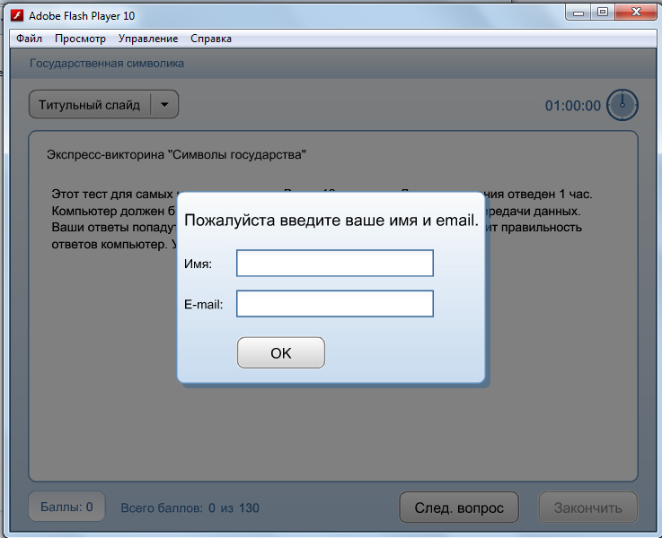
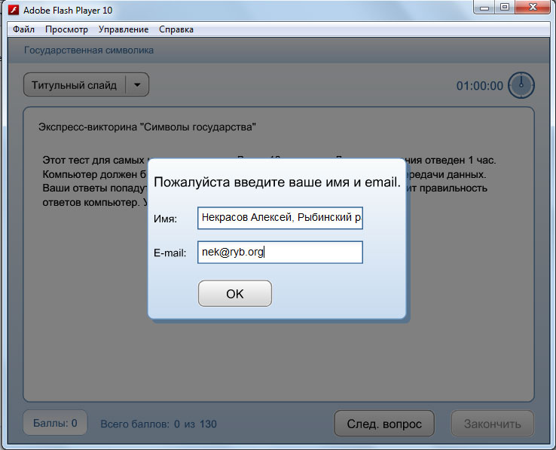
- Для начала работы скачайте архив теста (учитывая возрастную категорию) со страницы конкурса на сайте Красноярского краевого центра туризма и краеведения (www.krstur.ru). Разархивируйте и запустите файл формата *.exe. Файл не требует установки.
Компьютер должен быть подключен к сети Internet. Имеются вопросы с аудиоматериалами, проверьте звучание колонок (наушников).
В окне запуска впишите в соответствующие поля РЕАЛЬНЫЕ фамилию, имя, место учебы и адрес электронной почты (ПОЛЯ ОБЯЗАТЕЛЬНЫЕ – ПО НИМ БУДЕТ ПРОИЗВОДИТЬСЯ ИДЕНТИФИКАЦИЯ УЧАСТНИКА).
В открывшемся окне Титульного слайда можно просмотреть описание теста, список вопросов, перейти к конкретному вопросу. Для запуска теста нажмите кнопку «След.вопрос»
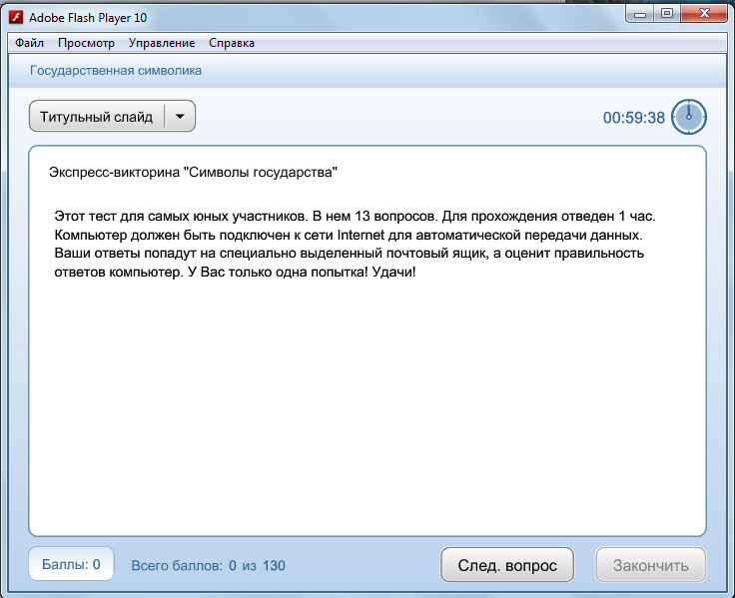
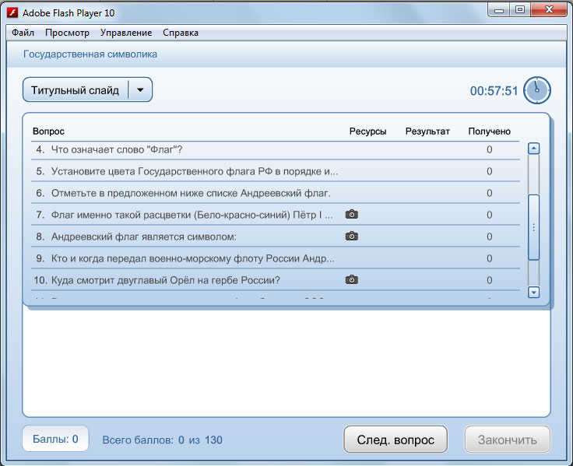

Варианты тестовых вопросов имеют различную конфигурацию ответов:
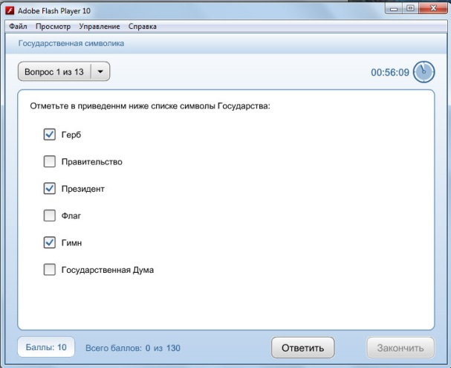 | Несколько позиций  Для полного ответа необходимо пометить несколько пунктов.  Подготовили ответ? - жмите «Ответить»
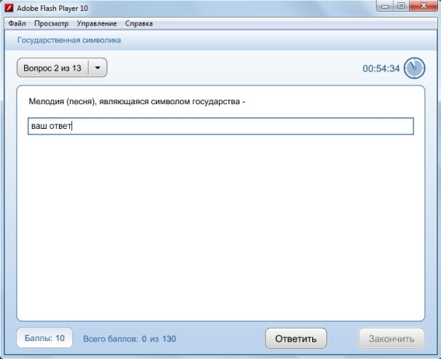 | Ввод текста  Необходимо ввести некоторый текст, цифры, знаки препинания.  Подготовили ответ? - жмите «Ответить»
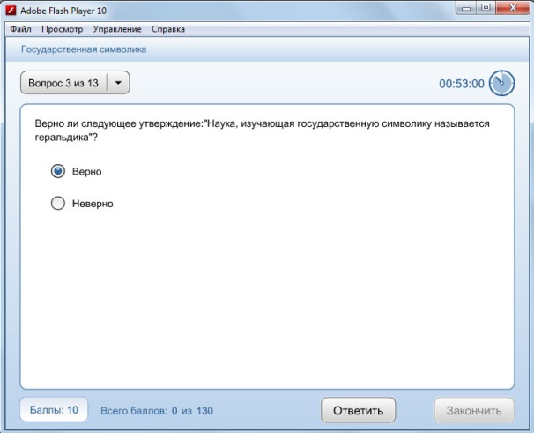 | Верно-Неверно  Выбор только одной, соответствующей вопросу позиции.  Подготовили ответ? - жмите «Ответить»
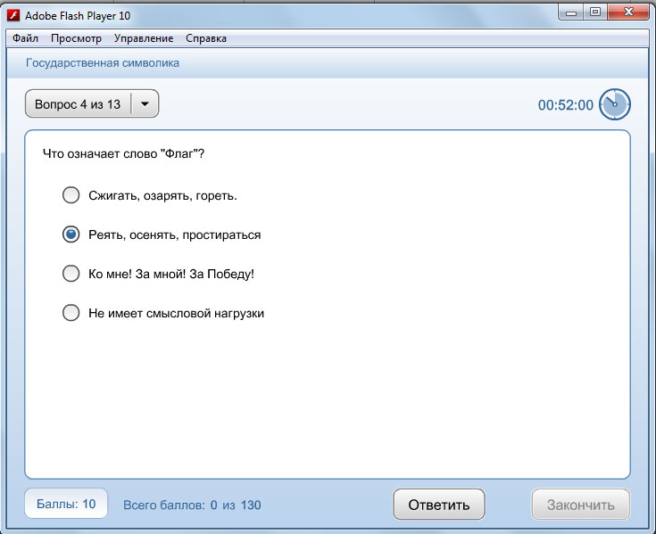 | Один вариант  Из приведенного списка можно выбрать только один ответ.  Подготовили ответ? - жмите «Ответить»
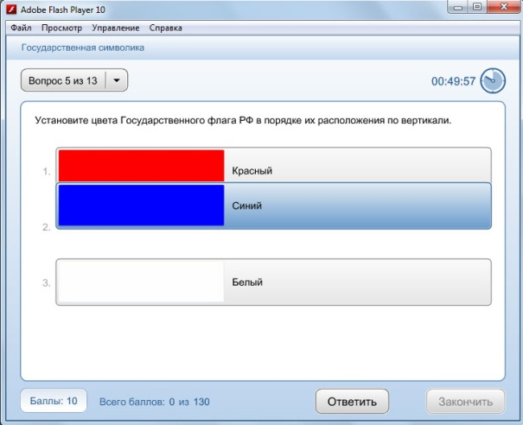 | Порядок расположения  Перетаскивайте объекты относительно друг друга (удерживая нажатой левую кнопку мыши) до построения нужной комбинации.  Подготовили ответ? - жмите «Ответить»
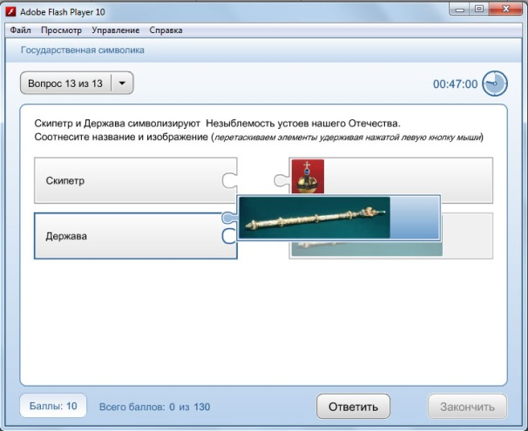 | Соответствие  Удерживая левую кнопку мыши, перетаскивайте элементы пазла до «сцепления» соответствующих друг другу понятий (названий, вещей)  Подготовили ответ? - жмите «Ответить»
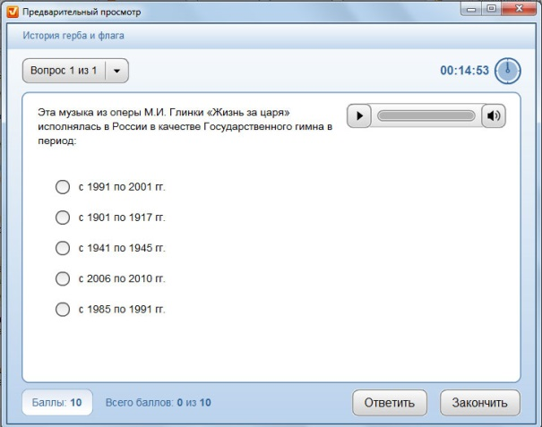 | Аудиофрагмент  Вопрос или ответы могут содержать аудиоматериалы. Вы можете их прослушать, воспользовавшись встроенным проигрывателем.  Подготовили ответ? - жмите «Ответить»

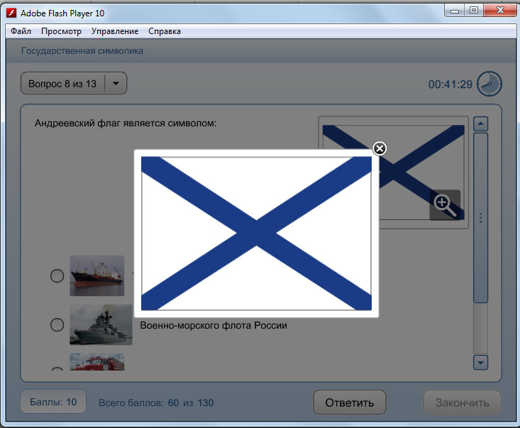
Внедренные рисунки Вы можете увеличить для детального просмотра (лупа)

Компьютер проинформирует Вас о правильном (неправильном) ответе
В нашем варианте теста исправить что-либо после нажатия кнопки «Ответить» нельзя!
Кнопка «Закончить» предусматривает завершение теста с вопросами, на которые ответ не дан.
После согласия «ОК» на последнем вопросе Результаты Вашего теста будут автоматически переданы по заданному администратору пути.
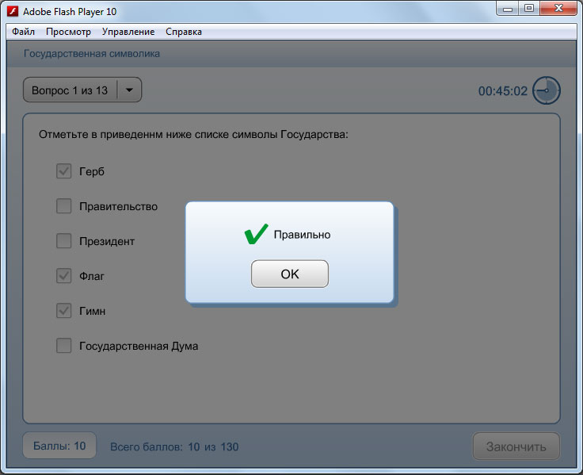
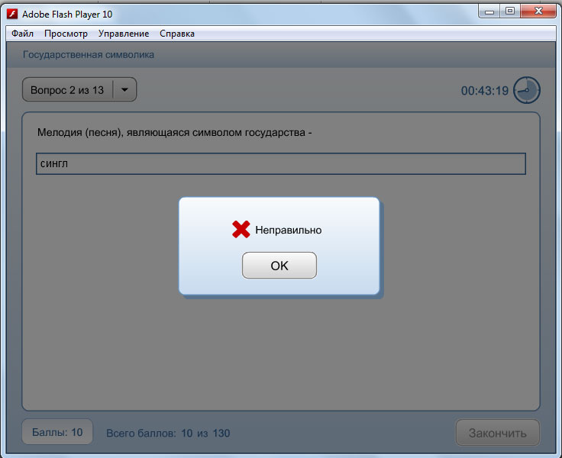
Существует несколько вариантов завершения теста:

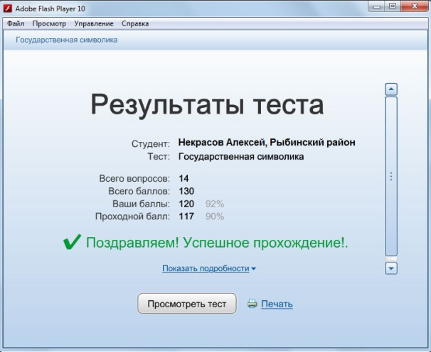 | Тест пройден!
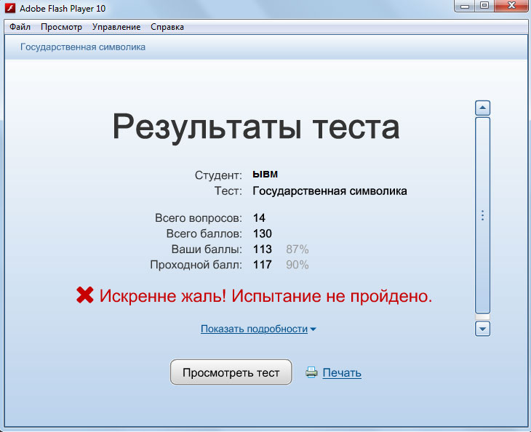 | Тест не пройден!
Если Вы пропустили какой-либо вопрос, компьютер предложит на него ответить. Выбирайте сами – согласиться или отказаться. Зачет ведется за все вопросы.
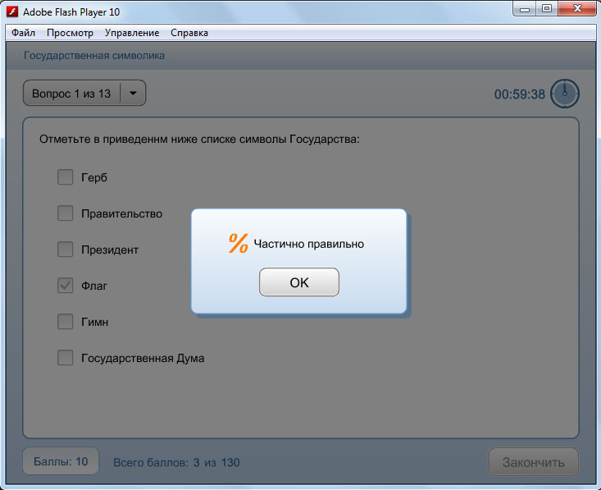 | 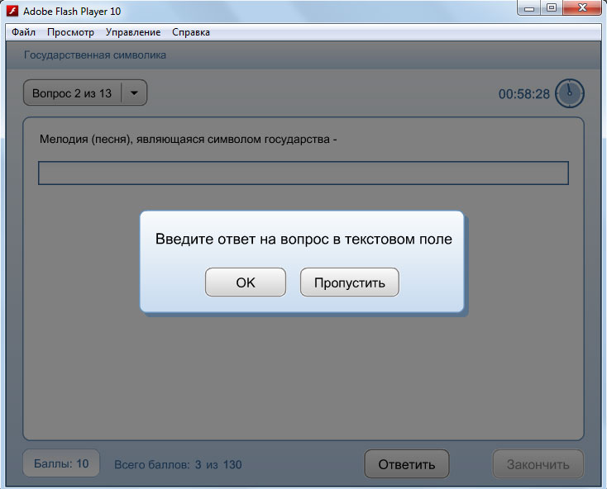

В случае если вы не можете отправить результаты теста автоматически.
Вам нужно сделать скриншот экрана и направить его на адрес

